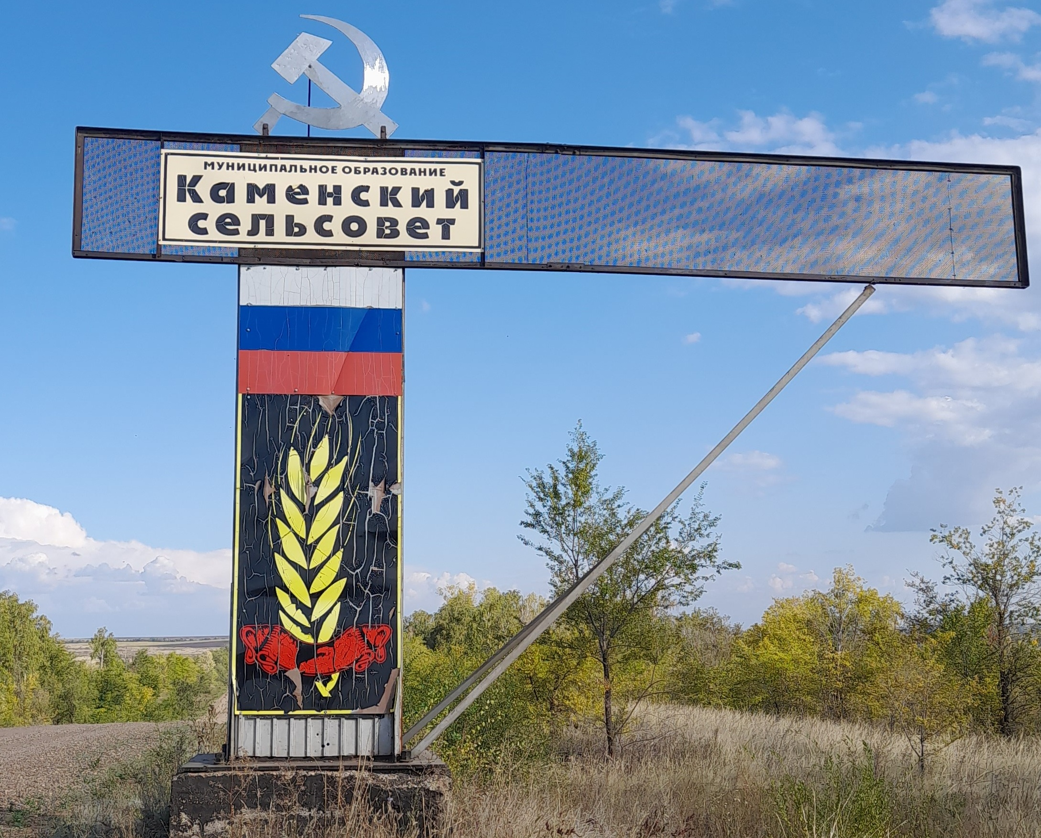
Каменские вести
№ 11 (31 январь 2024 года)

Газета муниципального образования Каменский сельсовет
Сакмарского района Оренбургской области

Администрация
муниципального образования
Каменский сельсовет
Сакмарского района
Оренбургской области
ПОСТАНОВЛЕНИЕ
от 30.01.2024 № 1-п
с. Каменка

О внесении изменений в постановления
администрации от 10.07.2020 № 45-п
«Об утверждении плана мероприятий по
консолидации бюджетных средств
муниципального образования Каменский
сельсовет Сакмарского района»

С целью усиления мер по оздоровлению муниципальных финансов муниципального образования Каменский сельсовет:
1. Внести в постановление администрации от 10.07.2020 № 45-п «Об утверждении плана мероприятий по консолидации бюджетных средств муниципального образования Каменский сельсовет Сакмарского района» изменения, изложив приложение к постановлению в новой редакции. Прилагается.

2. Контроль за исполнением постановления оставляю за собой.

3. Настоящее постановление вступает в силу с момента его подписания.

Глава муниципального образования
Каменский сельсовет К.В.Топчий

Разослано: в дело, администрацию района.

Администрация
муниципального образования
Каменский сельсовет
Сакмарского района
Оренбургской области

ПОСТАНОВЛЕНИЕ
от 30.01.2024 № 2-п
с.Каменка

«О мерах по предупреждению и ликвидации
последствий, связанных с паводковыми явлениями
в период весеннего паводка 2024 года»

В целях своевременного проведения подготовительных мероприятий к пропуску весеннего паводка 2024 года, предупреждения чрезвычайных ситуаций, устойчивого функционирования организаций, сохранности жилого форда, стабилизации обстановки, недопущения значительных материальных потерь и гибели людей, в период пропуска весеннего паводка 2024 года на территории администрации МО Каменский сельсовет Сакмарского района Оренбургской области:
1. Создать межведомственную комиссию по пропуску весеннего паводка на 2024 год на территории муниципального образования Каменский сельсовет Сакмарского района Оренбургской области и утвердить её состав согласно приложению к настоящему постановлению (Приложение 1).

2. Утвердить план мероприятий по подготовке к весеннему половодью в 2024 году, проводимые на территории муниципального образования Каменский сельсовет Сакмарского района Оренбургской области (Приложение 2).
3. Контроль за исполнением настоящего постановления возлагаю на себя.
4. Постановление вступает в силу с момента его официального опубликования (обнародования).

Глава администрации
МО Каменский сельсовет: ________________ К.В.Топчий

Разослано: в дело, администрации района, членам комиссии, главам КФХ.

ПРИЛОЖЕНИЕ № 1
к постановлению
администрации
от 30.01.2024 № 2-п

СОСТАВ
паводковой комиссии по безаварийному пропуску весеннего паводка 2024 года на территории муниципального образования Каменский сельсовет Сакмарского района Оренбургской области

Топчий Константин Васильевич - председатель комиссии,
глава администрации.

Сипатова Н.А. - зам. председателя комиссии, специалист администрации.

Члены комиссии:

- Агназаров А.С .- ИП «КФХ Агназаров А.С» (по согласованию).

- Репях Д.В .- ИП «КФХ Репях Д.В.» (по согласованию)

- Исимбеков Б.С. - ИП «КФХ Исимбеков Б.С.» (по согласованию).

- Гумеров В.Х. ветврач (по согласованию)

- Мамонтов Ф.А. электрик (по согласованию)

- Полуянов М.Ф. член ДНД

Приложение № 2 к постановлению администрации от 30.01.2024 № 2-п
ПЛАН
мероприятий по подготовке к весеннему паводку 2024 года, проводимые на территории МО Каменский сельсовет Сакмарского района
№  п.п. | Мероприятия | Срок выполнения | Ответственные
1 | Провести заседание комиссии и по вопросам укрепления дисциплины и обеспечения безопасности при нахождении на тонком льду. | Весь период | Администрация МО Каменский сельсовет
2 | - В случае возникновения аварийно-спасательных и других неотложных работ привлечь людские ресурсы и технику организаций, находящихся на территории сельского поселения, независимо от организационно-правовых форм и форм собственности, на договорных условиях. | Весь период | Администрация МО Каменский сельсовет
3 | Рекомендовать директору Каменскому филиалу Никольской школы провести профилактические беседы и занятия с учащимися, по правилам безопасности поведения детей на воде и льду в период паводка | Весь период | Директор школы, заведующая детского сада  (по согласованию)
4 | Разместить на официальном сайте Каменский сельсовет, вывесить на информационные стенды и в здании администрации памятки:  «Как подготовиться к наводнению» и  «Как вести себя, при нахождении на тонком льду» | Весь период | Администрация МО Каменский сельсовет

Учредители: Совет депутатов муниципального образования Каменский сельсовет Сакмарского района Оренбургской области, администрация муниципального образования Каменский сельсовет Сакмарского района Оренбургской области, глава муниципального образования Каменский сельсовет Сакмарского района Оренбургской области | Тираж: 5 экз.  Главный редактор: Топчий К.В. | Дата выхода в свет:  « 25 » сентября 2023 г  Распространяется бесплатно | Адрес редакции/издателя/типографии:  461445, Оренбургская обл., Сакмарский р-н, Каменка с., Садовая ул. 1

